***Сизинские вести №12***

***01.04.2024***

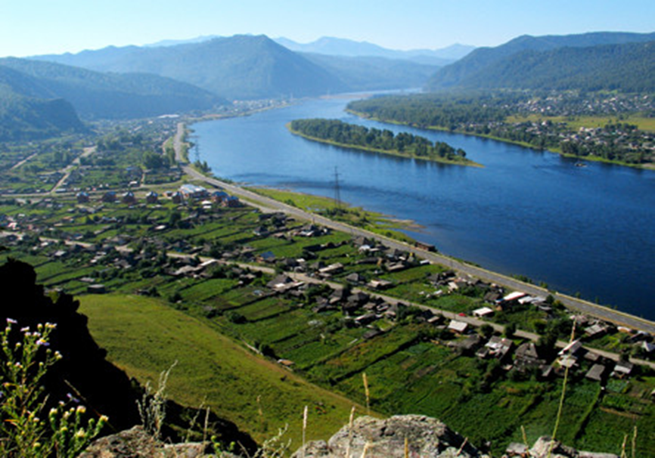

**Газета распространяется бесплатно\***

**Орган издания Муниципальное образование «Сизинский сельсовет»**

1. Постановление администрации Сизинского сельсовета №26 от 01.04.2024 «О назначении публичных слушаний по отчету об исполнении бюджета Сизинского сельсовета за 2023 год»………………………………………………………….………………………………………...……...…..стр.2

2. Постановление администрации Сизинского сельсовета №27 от 01.04.2024 «О проведении публичных слушаний по проекту решения Сизинского сельского Совета депутатов «О внесении изменений в Устав Сизинского сельсовета» ……………………………………………….……………………………………….стр.2

3. Постановление администрации Сизинского сельсовета №28 от 01.04.2024 ««О проведении собрания граждан» ………………………………………………………………………………….……………………..стр.3

4. Распоряжение Сизинского сельского Совета депутатов №55 от 01.04.2024 «О созыве 48 очередной сессии Совета депутатов» ……………………………………………………………………………………………....стр.4

**РОССИЙСКАЯ ФЕДЕРАЦИЯ**

**ШУШЕНСКИЙ РАЙОН КРАСНОЯРСКИЙ КРАЙ**

**АДМИНИСТРАЦИЯ СИЗИНСКОГО СЕЛЬСОВЕТА**

**ПОСТАНОВЛЕНИЕ**

**от 01.04.2024 г.                    с. Сизая    №26**

**«О назначении публичных слушаний по отчету об исполнении бюджета Сизинского сельсовета за 2023 год»**

В соответствии со статьей 28 Федерального закона «Об общих принципах организации местного самоуправления в Российской Федерации» от 06 октября 2003 г. N 131-ФЗ, ст. 38 Устава Сизинского сельсовета

**ПОСТАНОВЛЯЮ:**

1. Провести публичные слушания по отчету об исполнении бюджета Сизинского сельсовета за 2023 год 12.04.2024 в 14 часов 30 мин. в сельском ДК по адресу: Красноярский край, Шушенский район, с. Сизая, ул. Ленина, 40.
2. Опубликовать отчет об исполнении бюджета Сизинского сельсовета за 2023 год в газете «Сизинские вести», разместить в сети интернет на официальном сайте администрации Сизинского сельсовета.
3. Настоящее постановление вступает в законную силу с момента подписания и подлежит публикации в газете «Сизинские вести».
4. Контроль за исполнением настоящего постановления оставляю за собой.

Глава Сизинского сельсовета: Т. А. Коробейникова

**РОССИЙСКАЯ ФЕДЕРАЦИЯ**

**ШУШЕНСКИЙ РАЙОН КРАСНОЯРСКИЙ КРАЙ**

**АДМИНИСТРАЦИЯ СИЗИНСКОГО СЕЛЬСОВЕТА**

**ПОСТАНОВЛЕНИЕ**

**01.04.2024         с. Сизая                           №27**

**О проведении публичных слушаний**

**по проекту решения Сизинского сельского Совета депутатов**

**«О внесении изменений в Устав  Сизинского сельсовета»**

В  соответствии  с  федеральным  законом  от 06.10.2003г. № 131-ФЗ «Об  общих  принципах  организации  местного  самоуправления  в Российской  Федерации», Уставом  Сизинского сельсовета

**ПОСТАНОВЛЯЮ:**

1. Назначить проведение публичных слушаний по проекту решения Сизинского сельского Совета  депутатов  «О внесении  изменений  в Устав  Сизинского сельсовета Шушенского района» на 12.04.2024.
2. Определить проведение публичных слушаний по проекту  решения Сизинского сельского Совета  депутатов  «О внесении  изменений  в Устав  Сизинского сельсовета Шушенского района» в сельском Доме Культуры, по адресу: с. Сизая, ул. Ленина, 40 на 15- 00.
3. Настоящее постановление вступает в законную силу с момента подписания и подлежит публикации в газете «Сизинские вести».
4. Контроль за исполнением настоящего постановления оставляю за собой.

 Глава Сизинского сельсовета:                                   Т. А. Коробейникова

**РОССИЙСКАЯ ФЕДЕРАЦИЯ**

**АДМИНИСТРАЦИЯ СИЗИНСКОГО СЕЛЬСОВЕТА**

**ШУШЕНСКОГО РАЙОНА КРАСНОЯРСКОГО КРАЯ**

**П О С Т А Н О В Л Е Н И Е**

**от 01.04.2024                     с. Сизая                                 №28**

**«О проведении собрания граждан»**

  На основании Федерального закона от 06.10.2003 № 131 – ФЗ «Об общих принципах организации местного самоуправления в РФ», в соответствии с Постановлением Правительства Красноярского края N 517-п от 30.09.2013 об утверждении государственной программы Красноярского края «Содействие развитию местного самоуправления», Устава Сизинского сельсовета

**П О С Т А Н О В Л Я Ю:**

1. Провести 12.04.2024 в 15 – 30 в здании МБУК «СДК» по адресу: Красноярский край, Шушенский район, с. Сизая, ул. Ленина, 40, собрание жителей Сизинского сельсовета.

1. Внести на повестку дня следующие вопросы:

2.1. Пожарная безопасность в весеннее – летний период.

2.2. Отчет главы Сизинского сельсовета о работе администрации и Сизинского сельского Совета депутатов за 2023 год.

1. Разное.
2. Постановление вступает в силу со дня его подписания.
3. Контроль за исполнением настоящего постановления оставляю за собой.

  Глава Сизинского сельсовета                                          Т.А. Коробейникова

**РОССИЙСКАЯ ФЕДЕРАЦИЯ**

**КРАСНОЯРСКИЙ КРАЙ ШУШЕНСКИЙ РАЙОН**

**СИЗИНСКИЙ СЕЛЬСКИЙ СОВЕТ ДЕПУТАТОВ**

**РАСПОРЯЖЕНИЕ**

01.04.2024 с. Сизая №55

**«О созыве сорок восьмой**

**очередной сессии Совета депутатов»**

Руководствуясь статьей 23 Устава Сизинского сельсовета Шушенского района, регламентом работы Совета депутатов

1. Созвать сорок восьмую очередную сессию Сизинского сельского Совета депутатов на 12.04.2024 в 16-00 по адресу с. Сизая, ул. Ленина 86а, администрация Сизинского сельсовета.

2.  Внести на рассмотрение Совета депутатов следующие проекты решений:

2.1. О внесении изменений в Устав Сизинского сельсовета Шушенского района;

2.2. Об утверждении отчета об исполнении бюджета МО «Сизинский сельсовет» за 2023 год и плановый период 2024-2025;

2.3. О внесении дополнений и изменений в Решение Сизинского сельского Совета депутатов от 21.12.2023 №6-45-236 «О бюджете Сизинского сельсовета на 2024 год и плановый период 2025-2026»;

2.4. Об утверждении отчета главы Сизинского сельсовета о результатах деятельности в период за 2023 год;

2.5. Информация об исполнении бюджета МО «Сизинский сельсовет» За I квартал 2024 года;

2.6. Разное.

3. Настоящее распоряжение подлежит официальному опубликованию в газете «Сизинские вести», размещению на официальном сайте администрации Сизинского сельсовета.

4. Контроль за исполнением настоящего распоряжения оставляю за собой.

Председатель Сизинского сельского Совета депутатов: ________________А.В. Злобин

|  |  |  |
| --- | --- | --- |
| Учредитель: Администрация Сизинского сельсовета | Адрес: 662732, Красноярский край, Шушенский р-н, с. Сизая, ул. Ленина, 86-а Тел. 8(39139)22-6-71, факс: 8(39139) 22-4-31 | Издание утверждено 3.04.2008 г. тиражом в 500 экземпляров. |